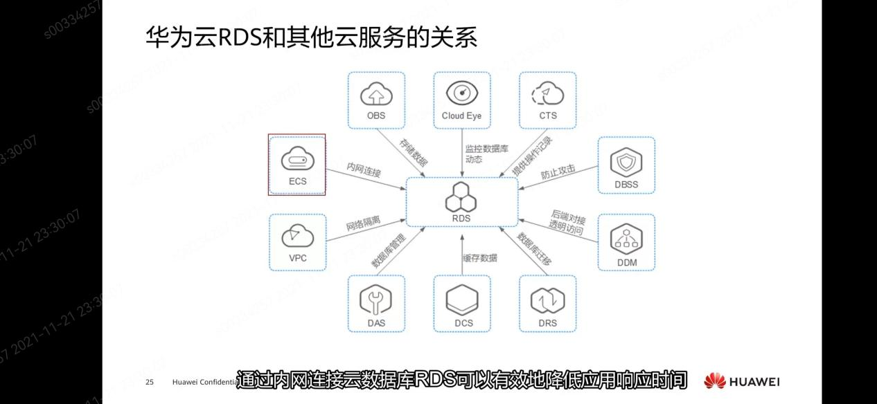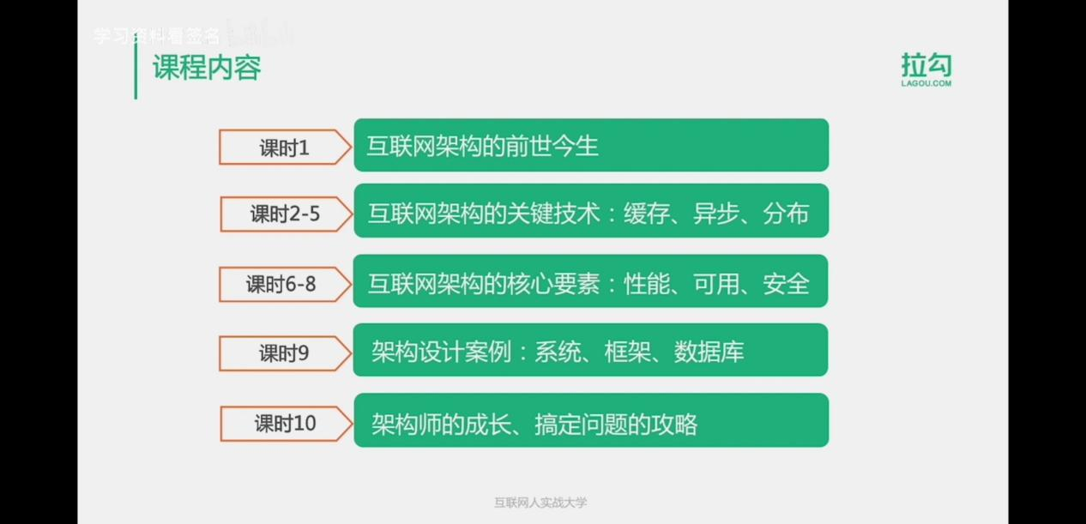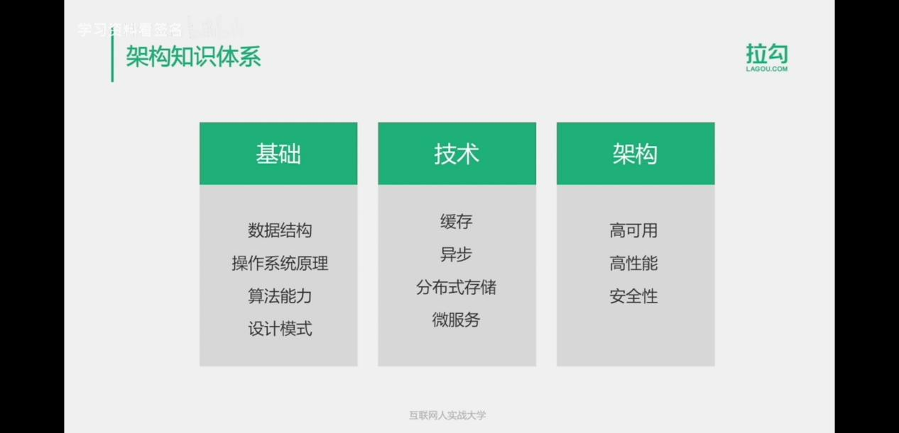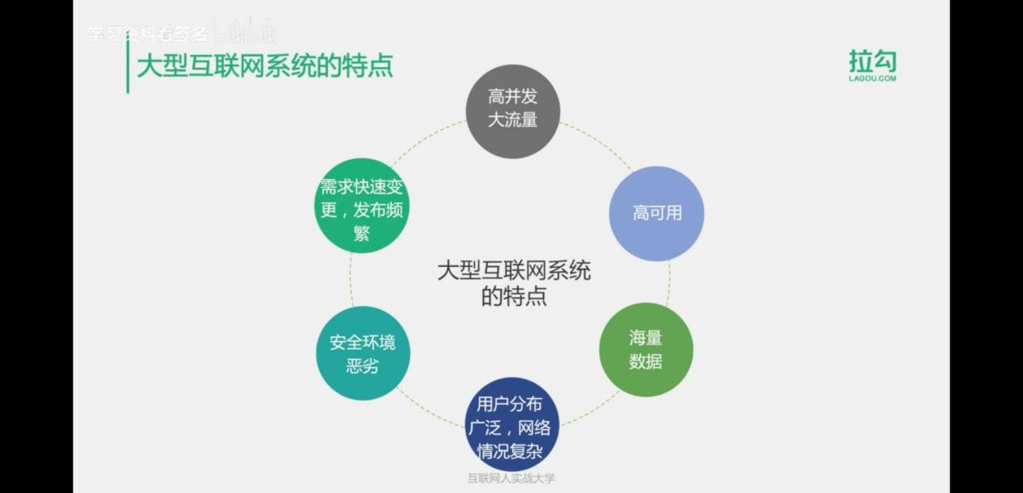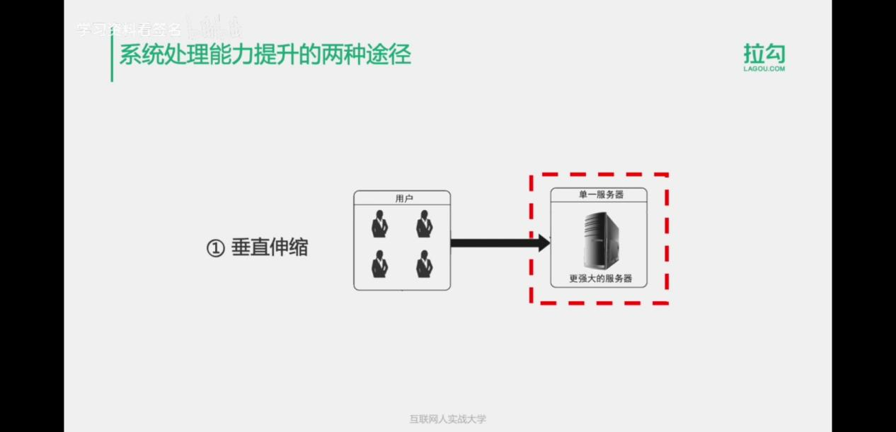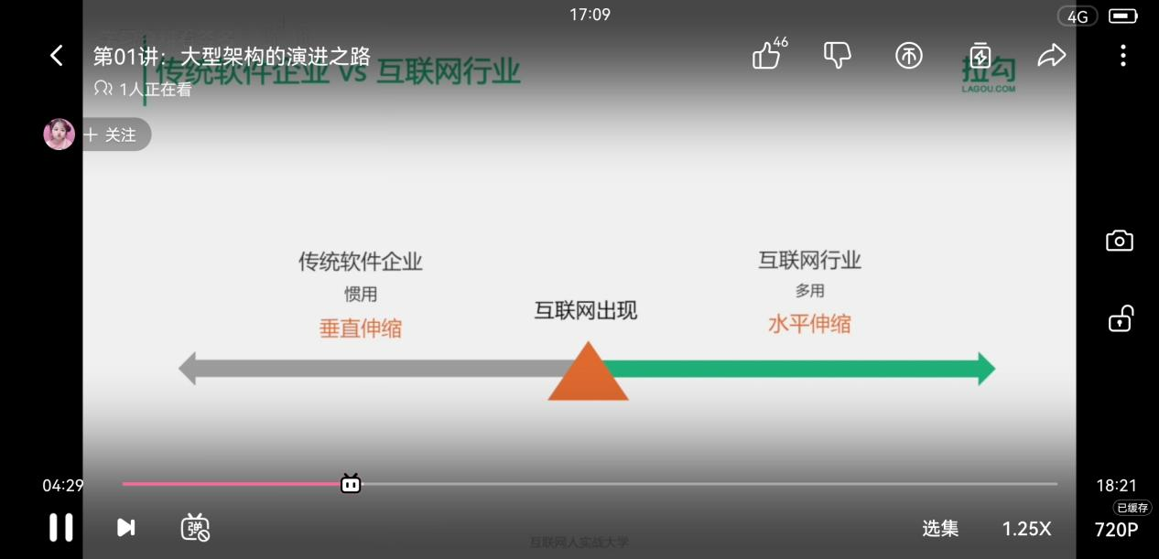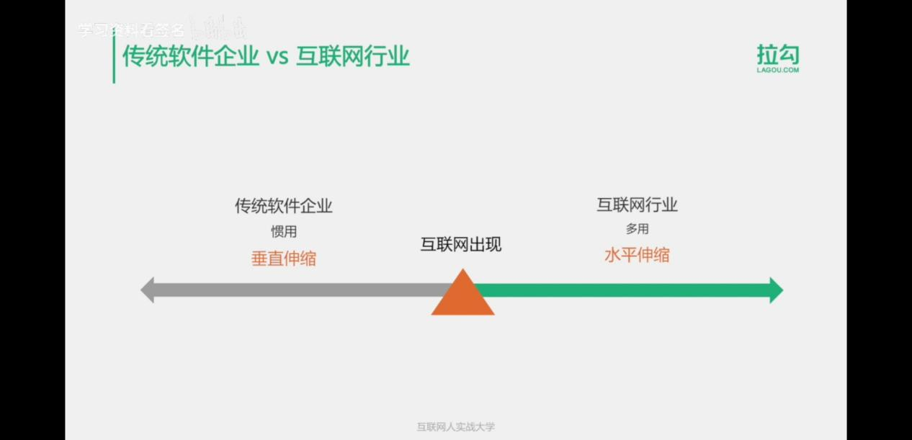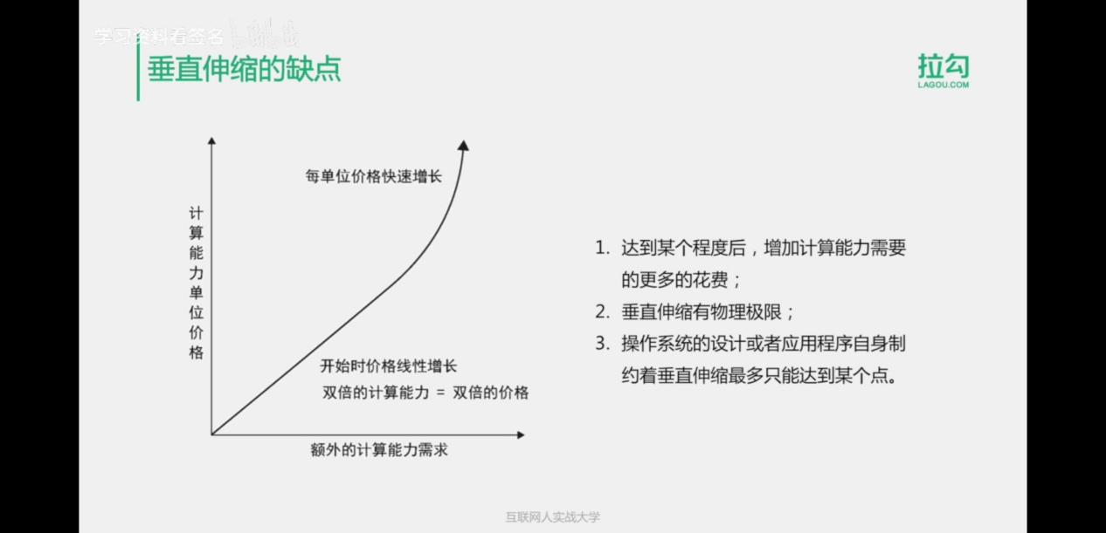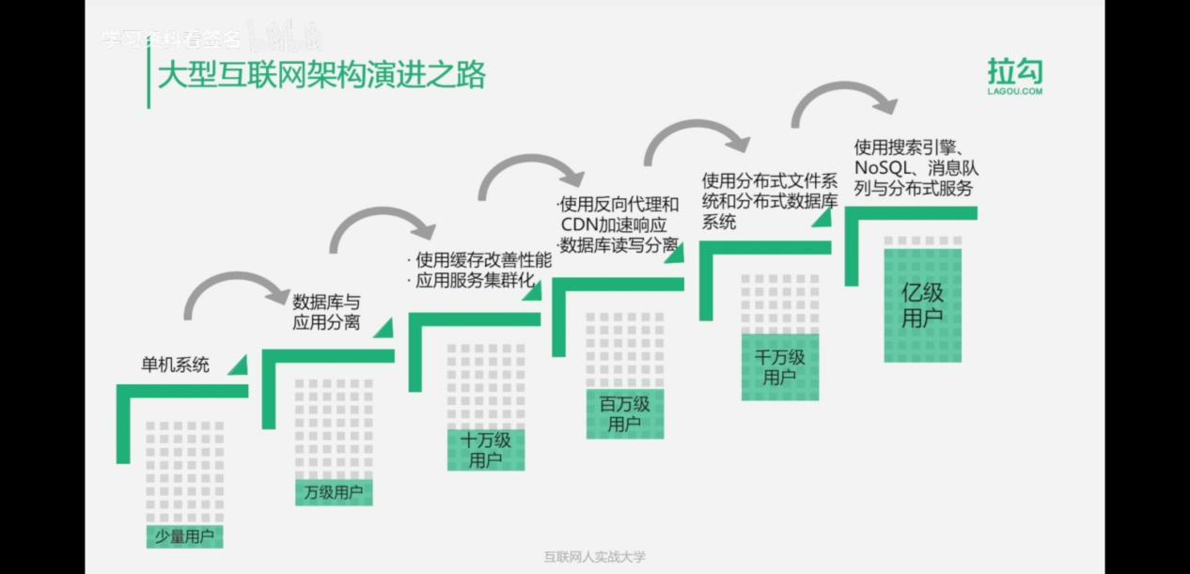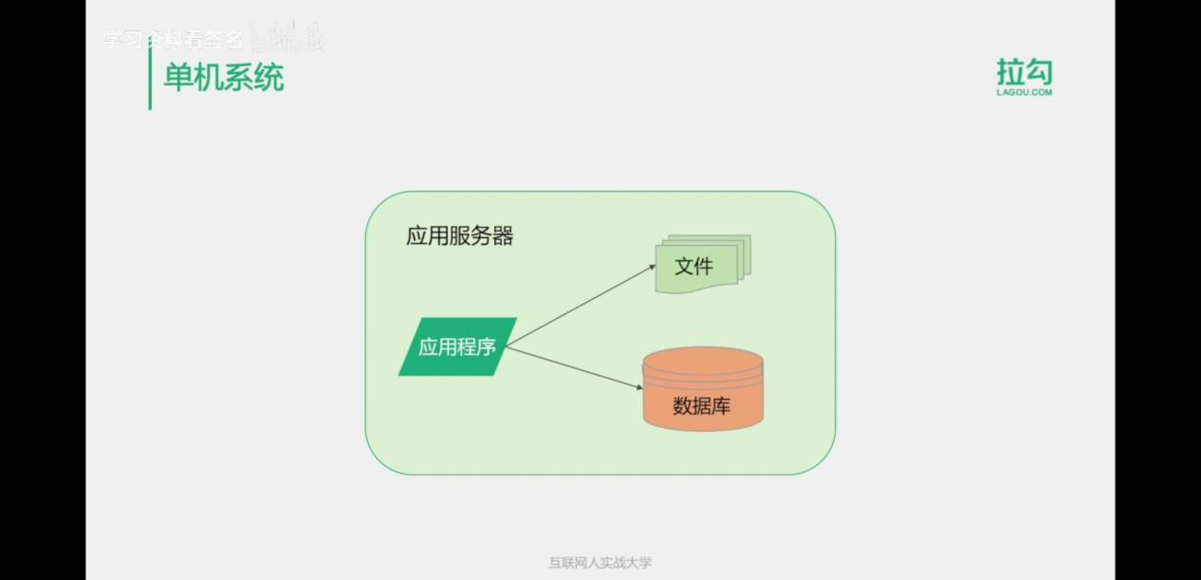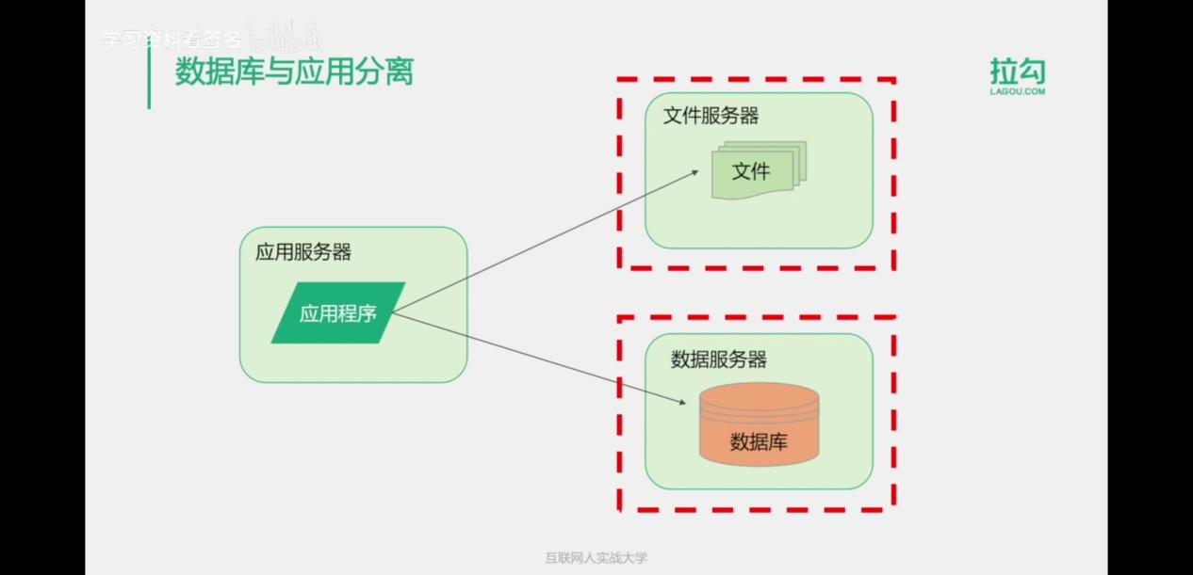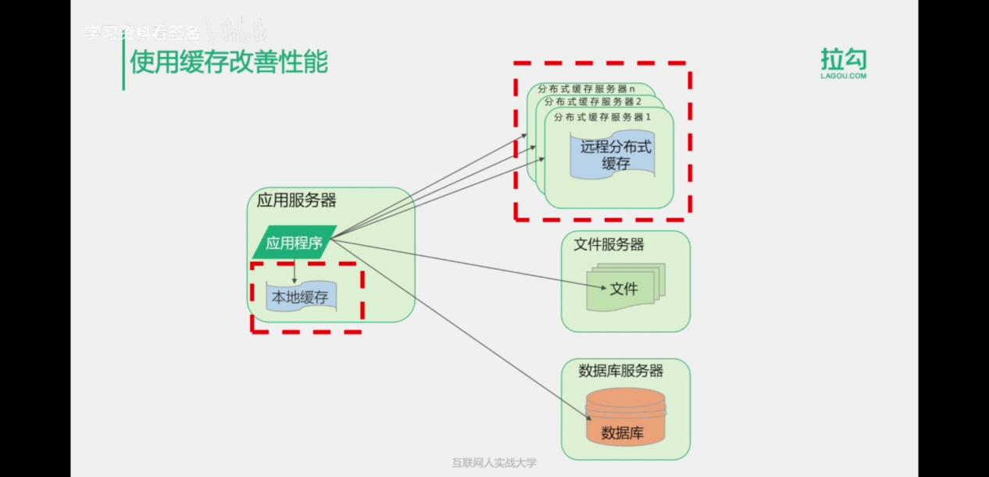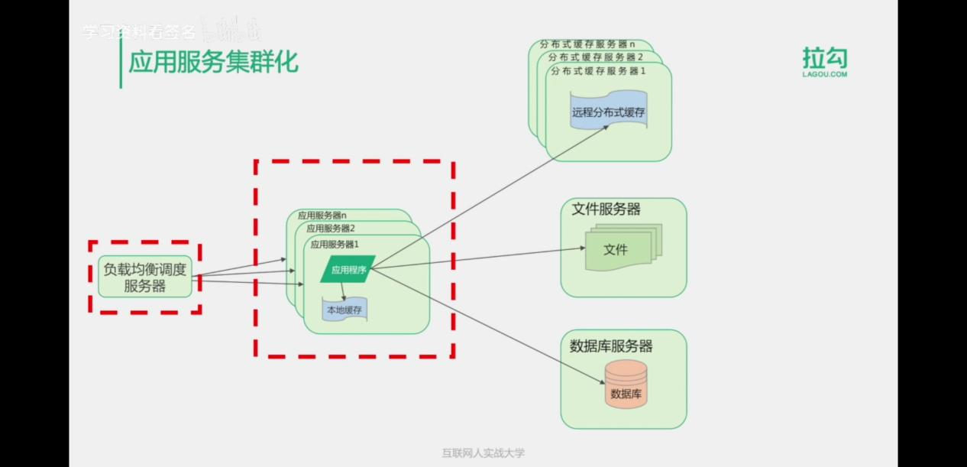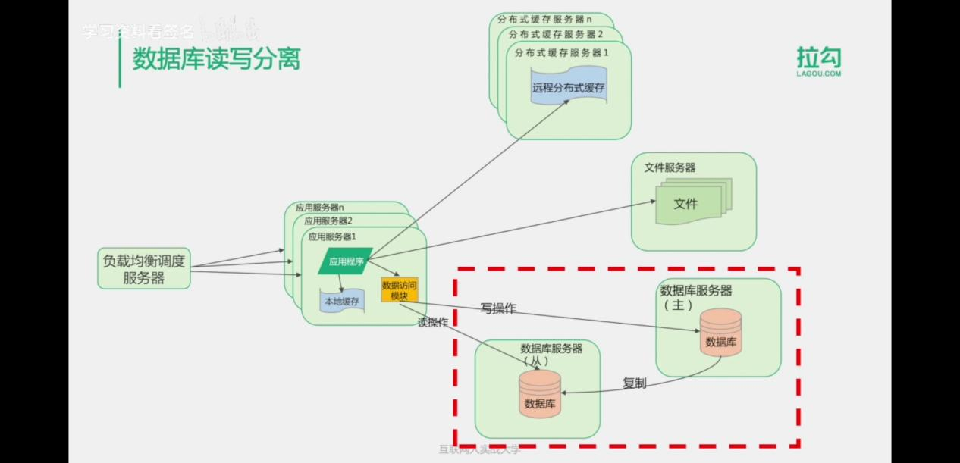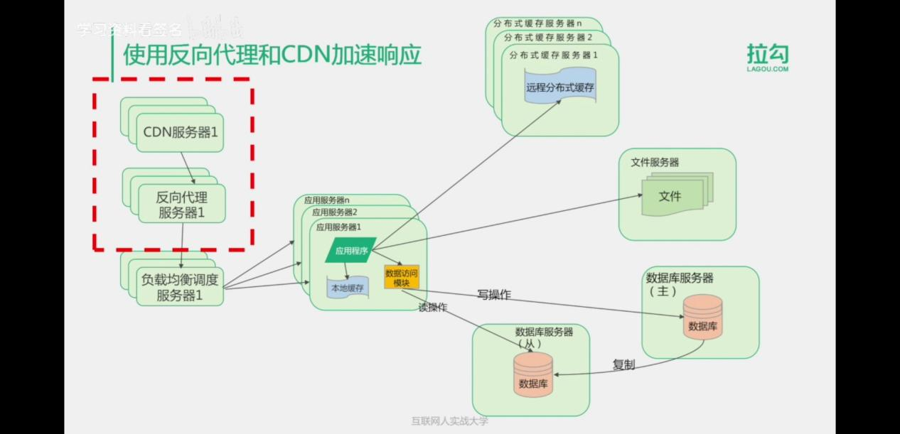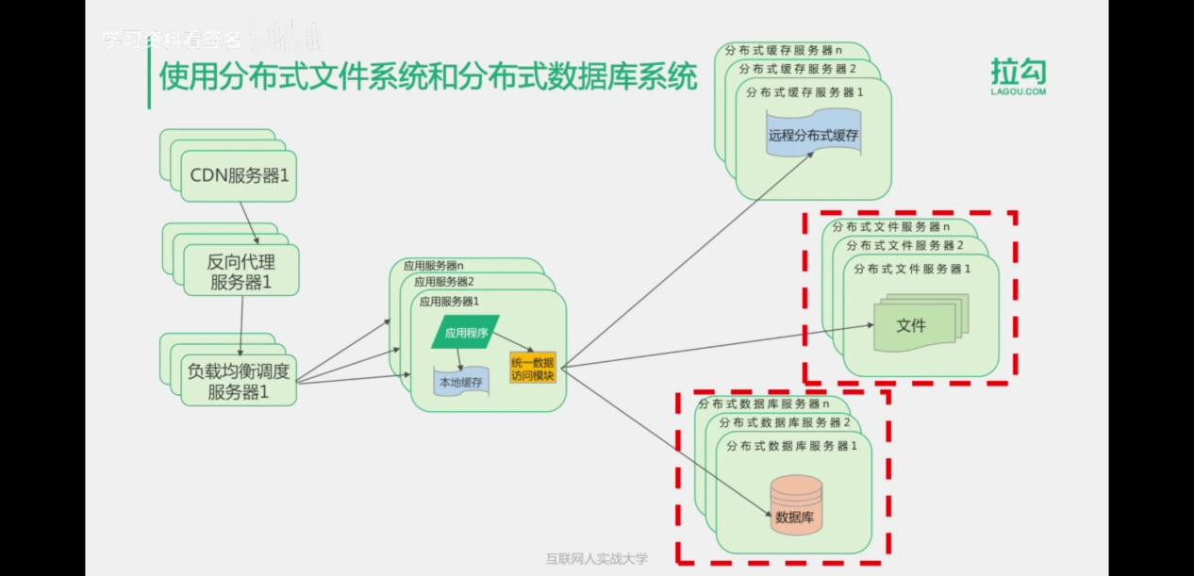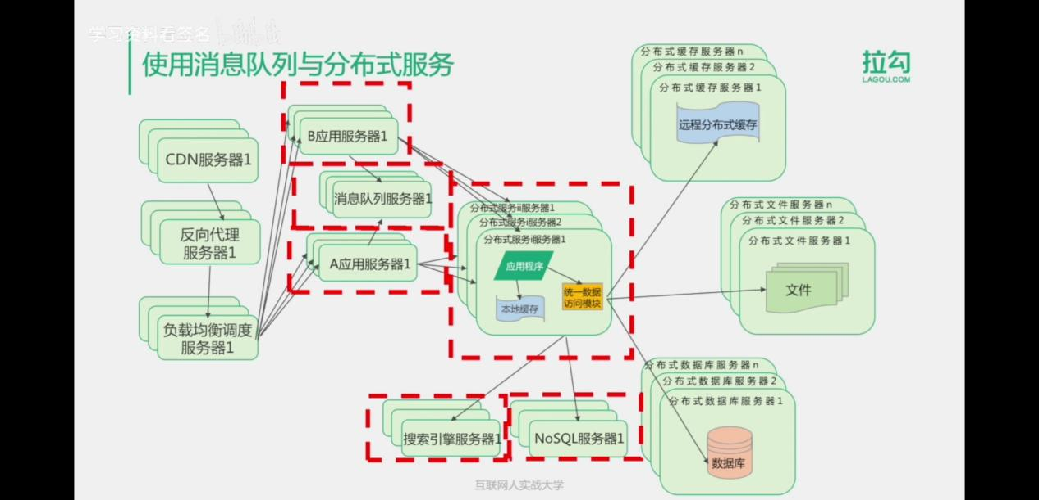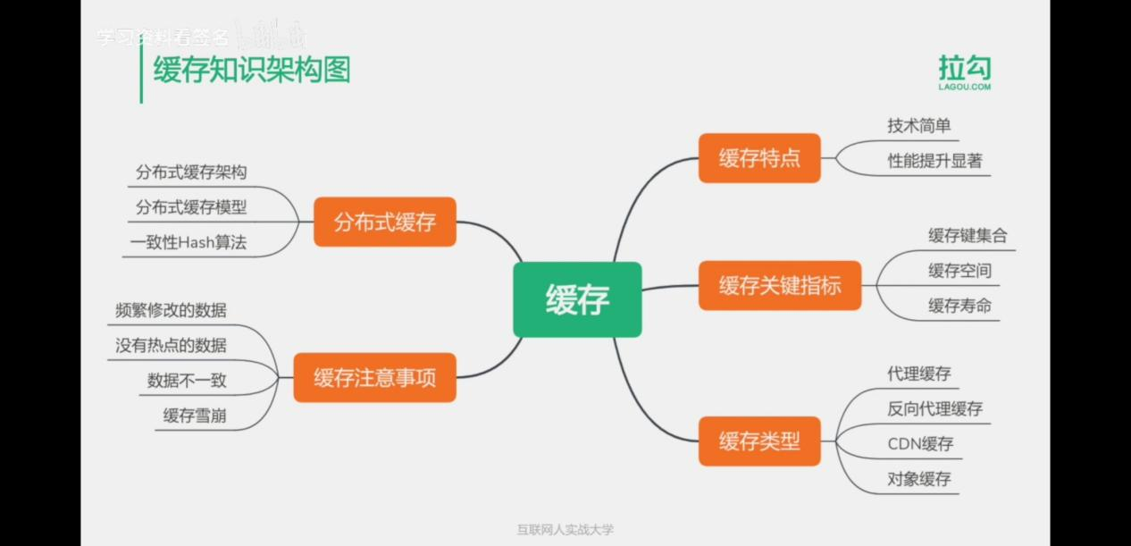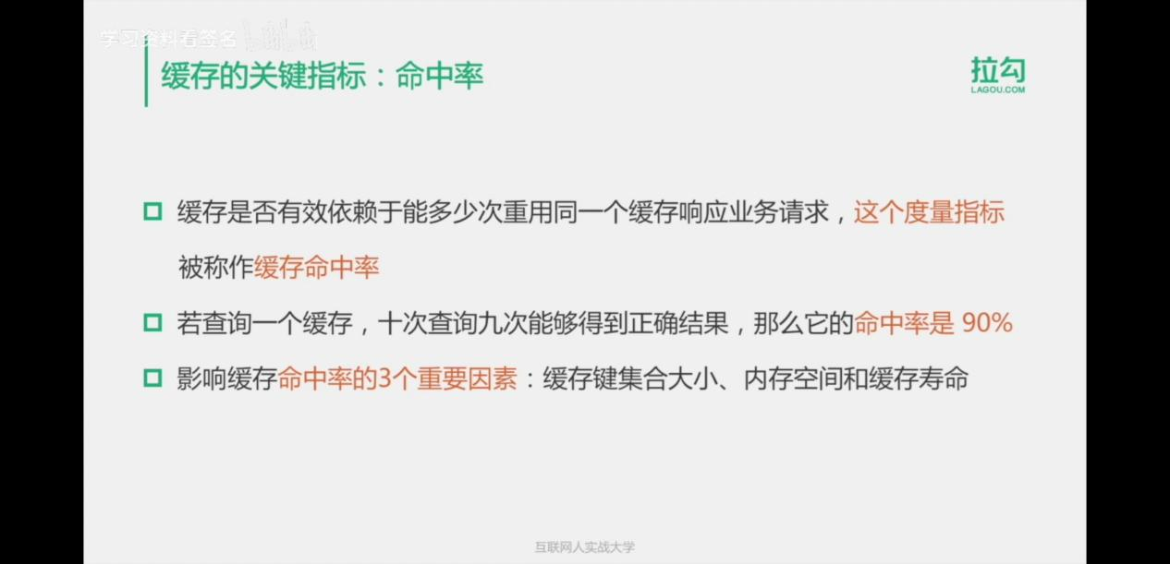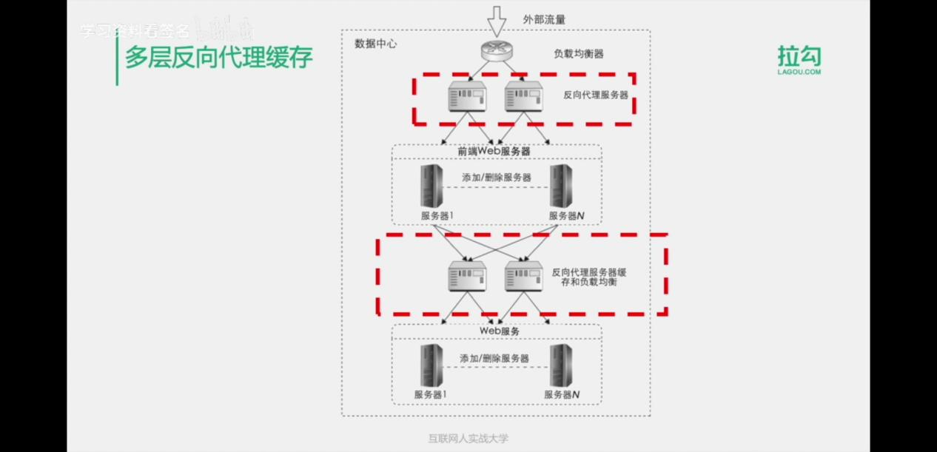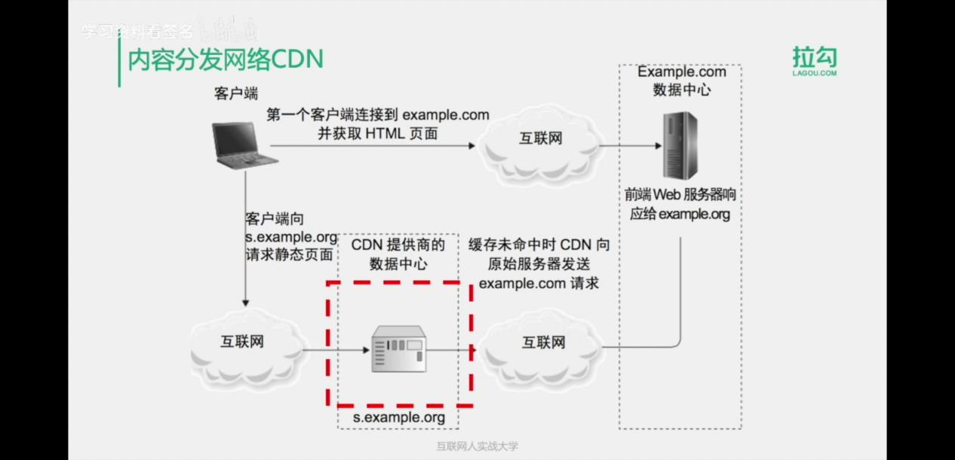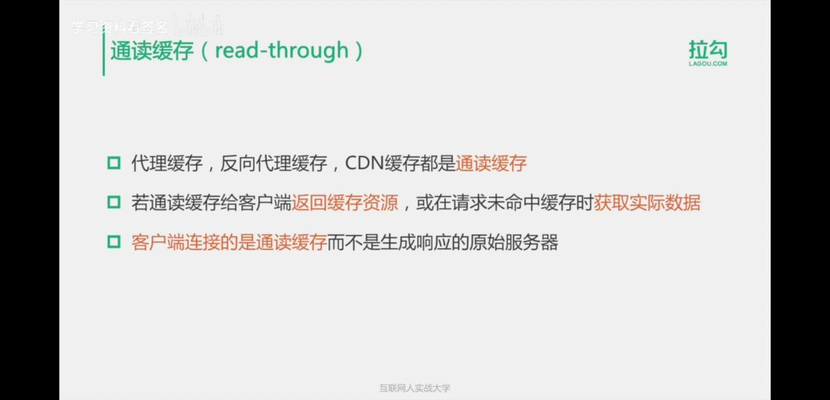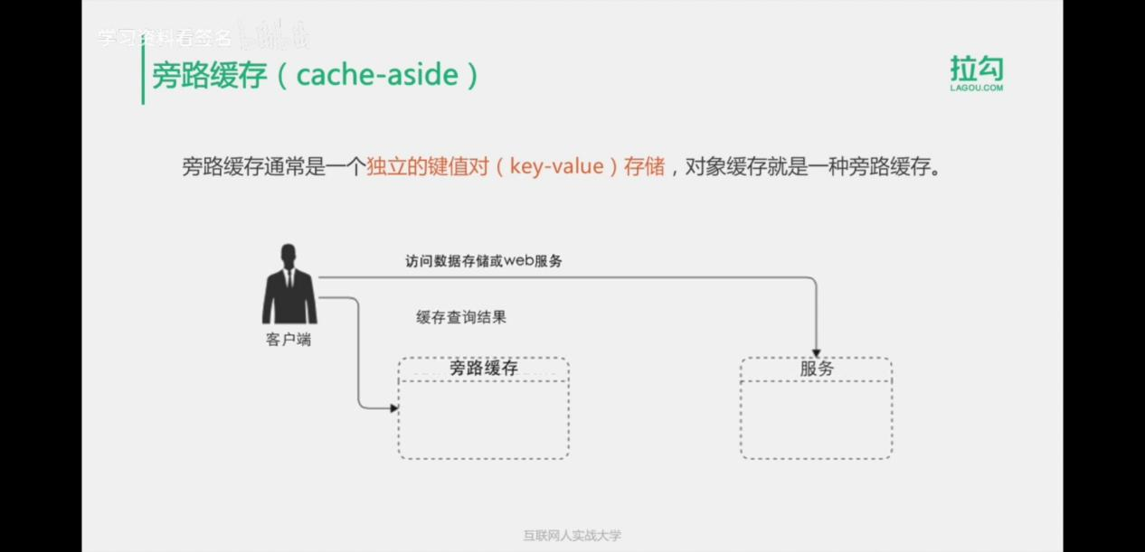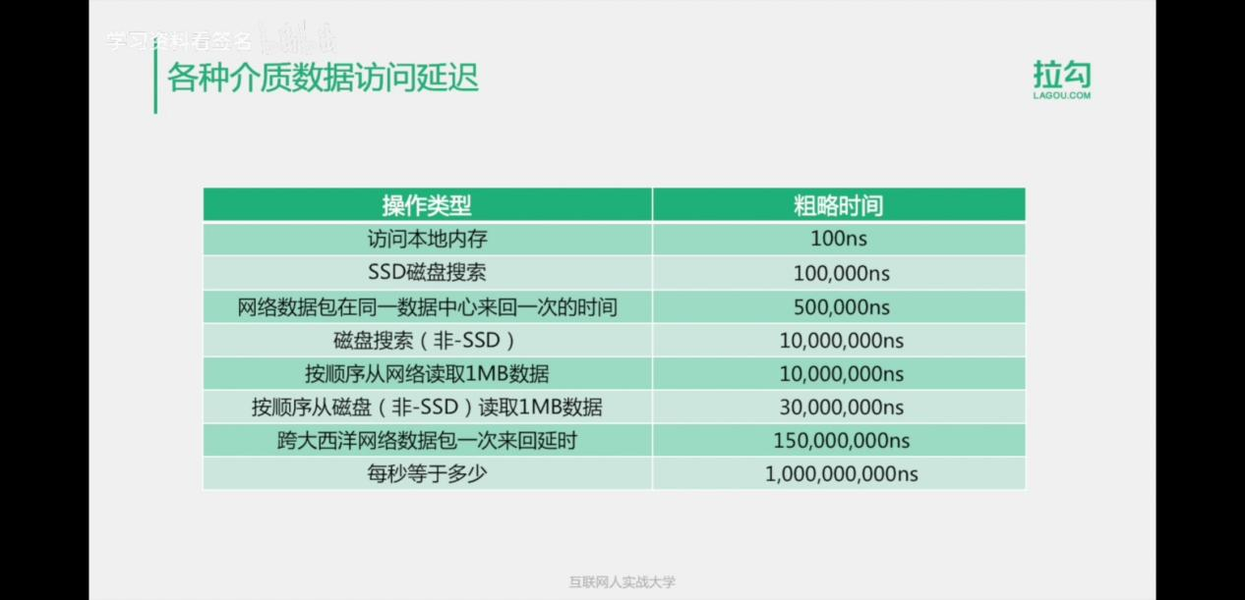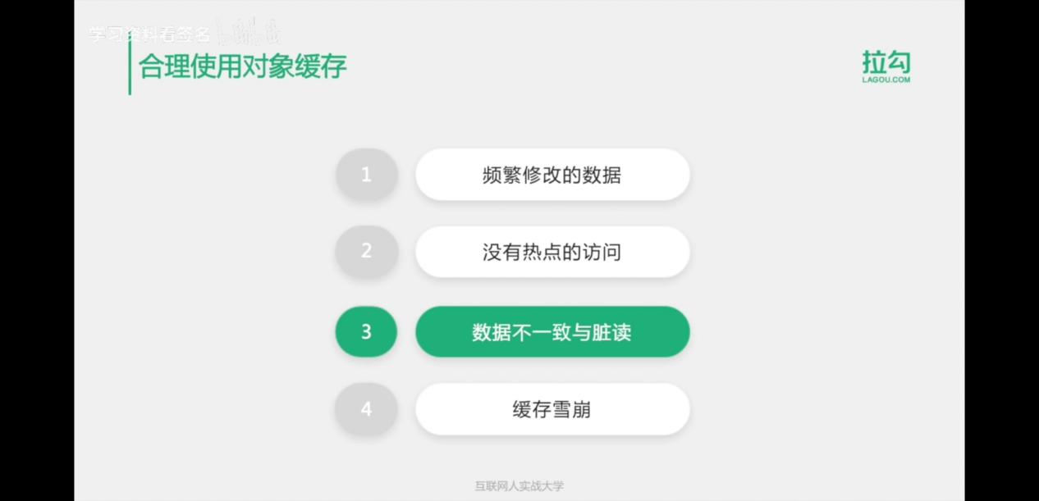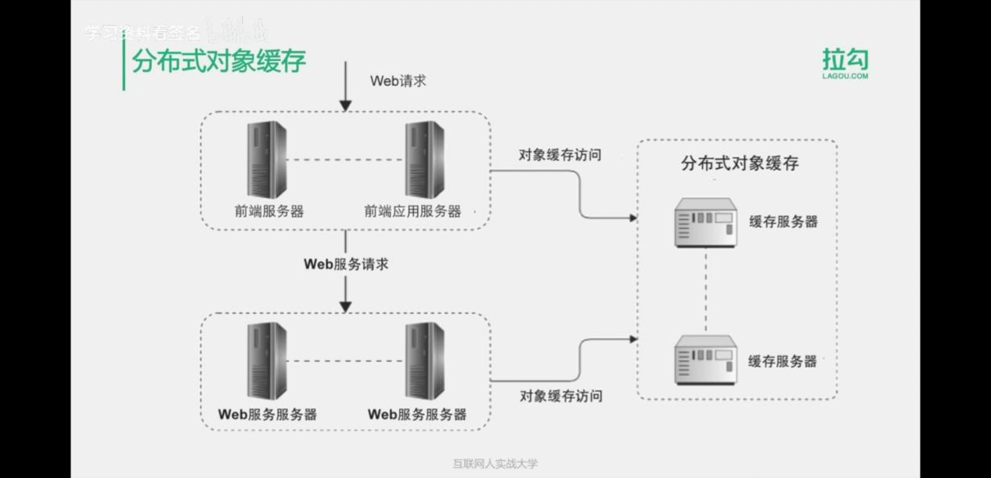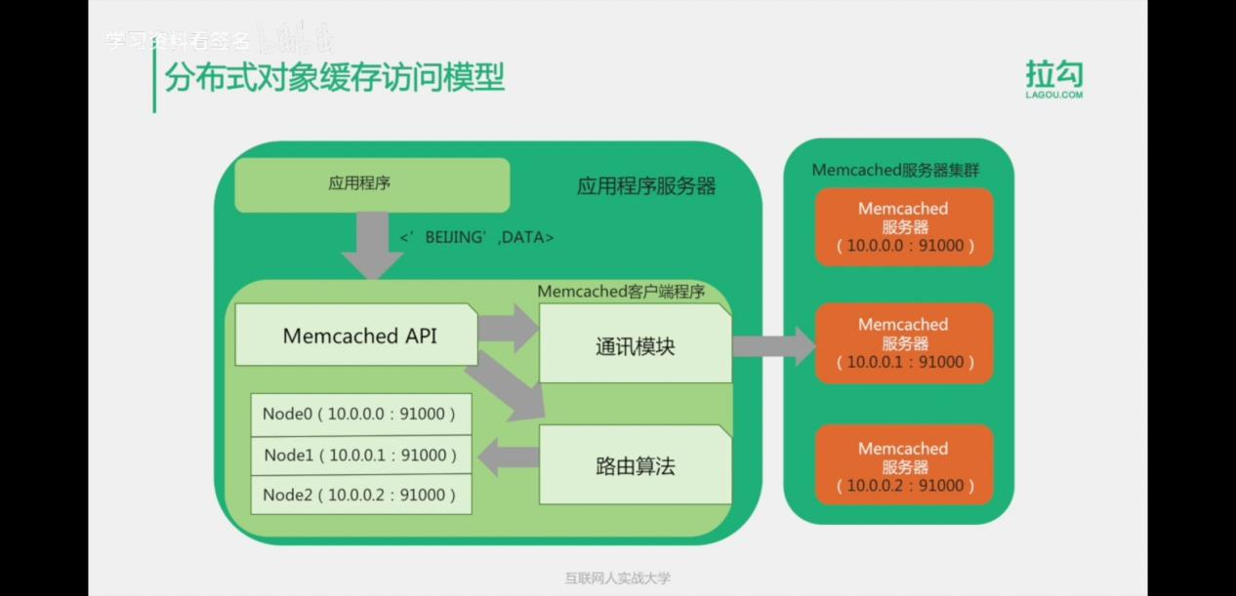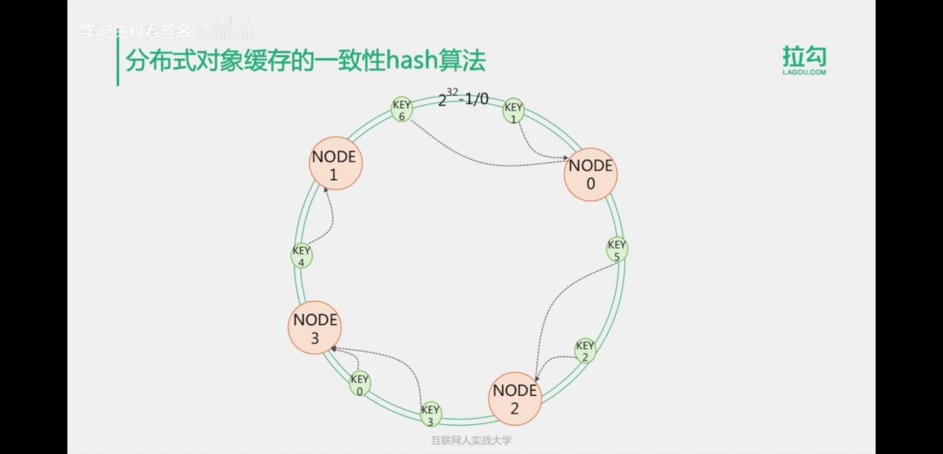

## 分布式消息队列

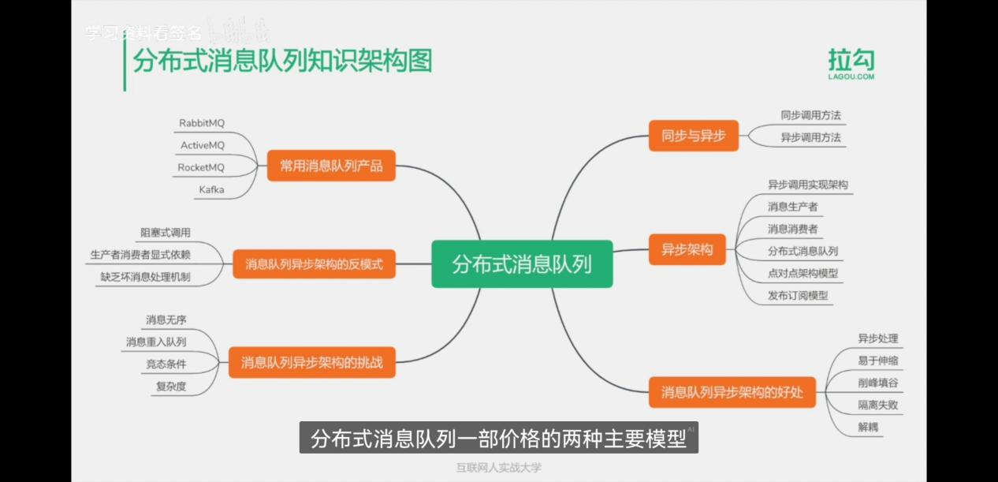

## 分布式数据存储Screenshot_20220508_221920_tv.danmaku.bili

### Mysql高可用Screenshot_20220508_221931_tv.danmaku.biliScreenshot_20220508_222009_tv.danmaku.biliScreenshot_20220508_222226_tv.danmaku.biliScreenshot_20220508_222246_tv.danmaku.biliScreenshot_20220508_222304_tv.danmaku.biliScreenshot_20220508_222325_tv.danmaku.bili

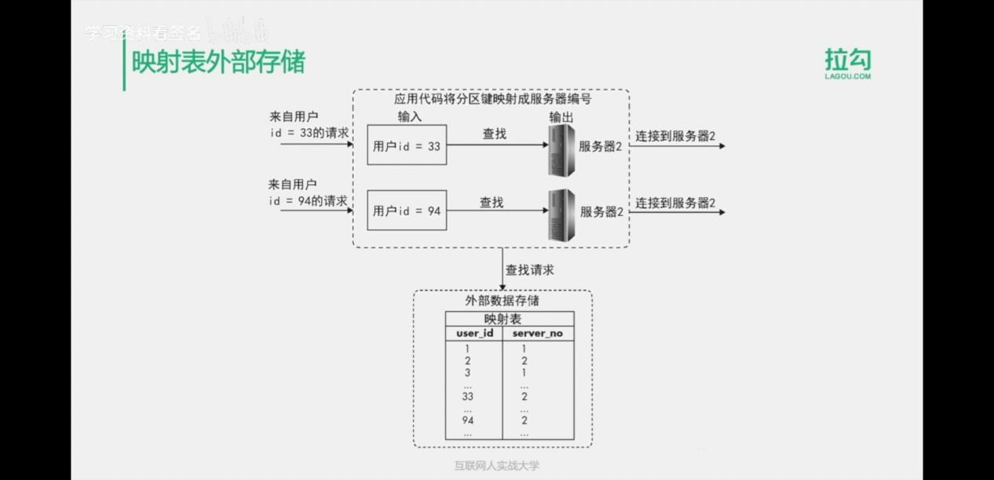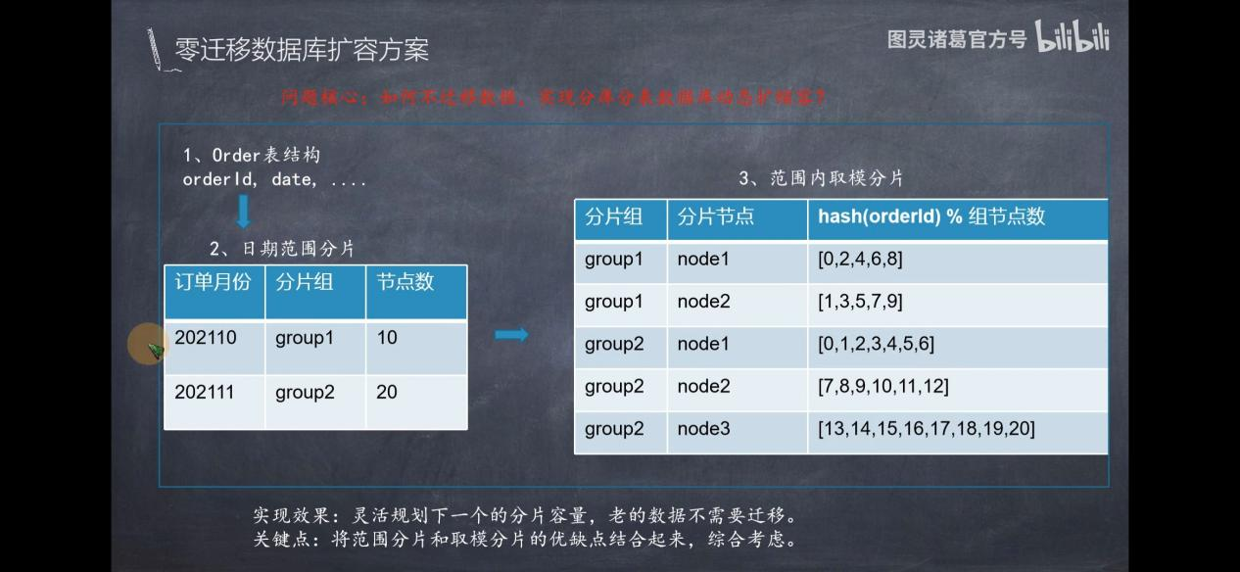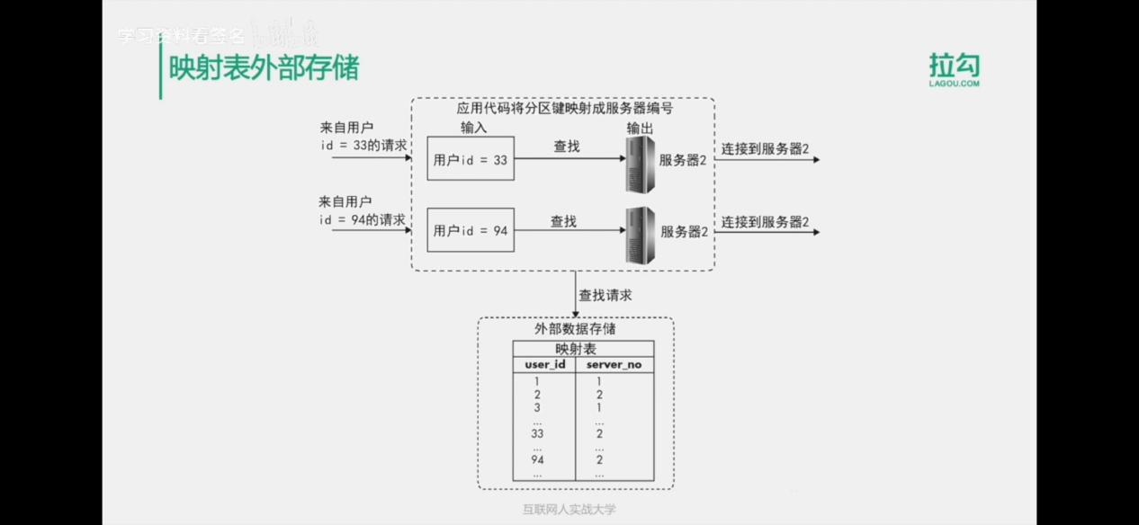

### 数据分片Screenshot_20220508_222407_tv.danmaku.biliScreenshot_20220601_222933_tv.danmaku.biliScreenshot_20220601_223012_tv.danmaku.biliScreenshot_20220602_074514_tv.danmaku.biliScreenshot_20220602_074521_tv.danmaku.biliScreenshot_20220602_074537_tv.danmaku.biliScreenshot_20220602_074602_tv.danmaku.biliScreenshot_20220602_074739_tv.danmaku.biliScreenshot_20220602_074752_tv.danmaku.biliScreenshot_20220602_074814_tv.danmaku.biliScreenshot_20220602_074829_tv.danmaku.bili

## 微服务架构Screenshot_20220602_074930_tv.danmaku.biliScreenshot_20220602_074942_tv.danmaku.biliScreenshot_20220602_075021_tv.danmaku.biliScreenshot_20220602_075103_tv.danmaku.bili

## 高性能Screenshot_20220602_075232_tv.danmaku.biliScreenshot_20220602_075400_tv.danmaku.biliScreenshot_20220602_075601_tv.danmaku.biliScreenshot_20220602_075630_tv.danmaku.biliScreenshot_20220602_080340_tv.danmaku.bili

## 高可用Screenshot_20220602_080522_tv.danmaku.biliScreenshot_20220602_081001_tv.danmaku.bili

### 负载均衡Screenshot_20220602_081118_tv.danmaku.biliScreenshot_20220602_081236_tv.danmaku.biliScreenshot_20220602_081252_tv.danmaku.biliScreenshot_20220602_131917_tv.danmaku.bili

## WEB攻击Screenshot_20220602_131940_tv.danmaku.biliScreenshot_20220602_132110_tv.danmaku.biliScreenshot_20220602_132129_tv.danmaku.biliScreenshot_20220602_132235_tv.danmaku.biliScreenshot_20220603_152950_tv.danmaku.bili